学院微专业报名审核、分班操作流程

1、微专业报名审核
管理员可通过微专业报名审核对已经报名的学生进资格审核。
- 微专业学生报名审核
请依次点击【微专业管理】-【微专业报名管理】-【微专业报名审核】-【查询】-【审核】， 打开微专业报名审核界面，对已经报名的学生进行资格审核，审核通过代表学生已经成功报名该微专业。
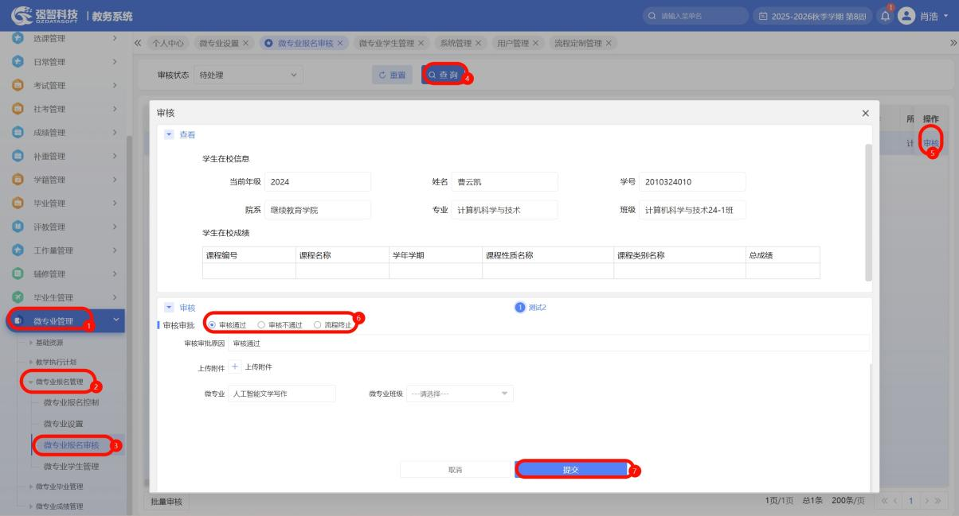

2、微专业学生分班（各微专业开设学院在分班操作前，需核实学生是否已完成缴费。）
管理员可通过微专业学生管理对学生进行分班操作。
- 微专业学生分班
请依次点击【微专业管理】-【微专业报名管理】-【微专业学生管理】-【查询】-【选择修改列】， 打开微专业学生管理界面，对已经报名通过的学生进行分班。

